Государственное бюджетное профессиональное образовательное учреждение Ростовской области
«ОКТЯБРЬСКИЙ АГРАРНО-ТЕХНОЛОГИЧЕСКИЙ ТЕХНИКУМ»

МЕТОДИЧЕСКИЕ УКАЗАНИЯ
для выполнения лабораторной работы
по ПМ 02. Участие в диагностике и лечении заболеваний сельскохозяйственных животных.
МДК 02.01. « Методики диагностики и лечения заболеваний сельскохозяйственных животных
Диагностика мастита

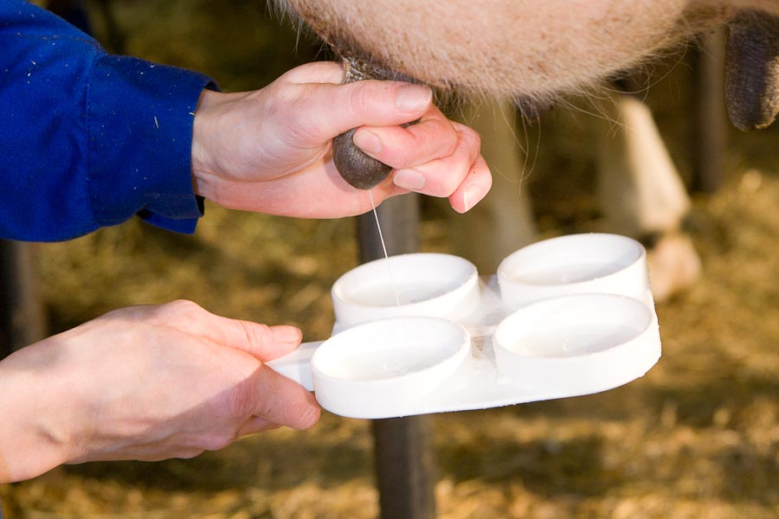
Октябрьский район
2017г.
Рассмотрено и согласовано «УТВЕРЖДАЮ»
на заседании МК зам. директора по ПО и П
председатель МК________ Данилова Е.А.
№ протокола ________ ___________________
«____»_________________ «____»_____________

Методические указания для студентов по проведению лабораторной работы на тему: «Диагностика мастита».
Методические указания имеет целью закрепить и углубить знания, полученные на теоретических занятиях

Составитель: Глушко Е.Г.. – преподаватель спецдисциплин

Тема лабораторной работы: Диагностика маститов «»
Цели урока:
- Сформировать компетенции обучающихся по проведению диагностики мастита.
- Выработать у студентов практические навыки по организации рабочего места, соблюдения правил техники безопасности.
Материалы, оборудование и реактивы:
Спецодежда для каждого обучающегося. Мыло и дезинфицирующий раствор для мытья и обработки рук. Диагностические реактивы: масттест АФ. Молочно-контрольные пластинки, стеклянные палочки, колбы. Пробы молока от разных животных Проблемные задачи: «Маститы».

Задания для самостоятельной работы
Задание № 1. Запишите в рабочую тетрадь методики выполнения заданий и выполните работу согласно методике.
Задание № 2. Отработайте пробу с масттест АФ , результаты пробы занесите в ведомость в тетради.
Задание № 3. Отработайте пробу отстаивания, результаты пробы занесите в ведомость в тетради.
Анализируют результаты проб. Делают выводы

Особые правила техники безопасности на рабочем месте: При работе необходимо соблюдать следующие правила.
1. Рационально стройте свою работу.
2. Все работы вести точно и аккуратно.
3. Работать следует быстро, но без спешки, которая неизбежно приводит к порче поставленного опыта.
4. Никакие вещества нельзя пробовать на вкус!
5. Недопустимо во время работы перебрасывать друг другу какие-либо вещи, а также подталкивать друг друга во время работы.

Методика проведения занятия
Методика определения. 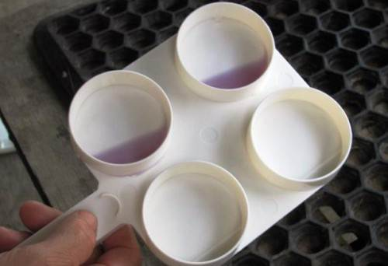
1.Проба с масттест АФ
В лунки МКП (молочно-контрольной пластинки) выдаивают по 1 мл. молока, добавляют по 1 мл одного из диагностических реактивов и смешивают их при помощи стеклянной палочки. Учитывают реакцию через 15 сек.- .
Учет реакции по вязкости желе:
а) отрицательная реакция - однородная жидкость или следы образования желе (+);
б) сомнительная реакция — слабое желе (++), которое еще нельзя выбросить палочкой из луночки пластинки;
в) положительная реакция - хорошо сформированный сгусток (от умеренного до плотного), который наполовину (+++) или целиком (++++) выбрасывается из луночки пластинки при перемешивании.
Результат работы.
2.Проба отстаивания.
Методика выполнения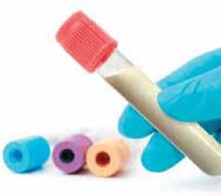
Из четвертей вымени коров, молоко которых дало положительные реакции с быстрыми маститными тестами, отбирают пробы молока (10-15 мл) и ставят на 16 ч. в холодильник.
На второй день учитывают результаты.
Молоко здоровых коров имеет белый или слегка синеватый цвет, осадка не образует. В маститном молоке, на дне пробирки образуется осадок, молоко водянистое, уменьшается слой сливок, которые могут быть тягучими, слизистыми, хлопьевидными.
3.Проба с тестполосками
Кислотность –важнейший показатель по которому определяют свежесть молока , ана молочных предприятиях ,годность к переработке. Цельное молоко имеет кислотност pH=7 , определяют с помощью универсальной индикаторной бумаги.

Результат работы.

Приложение .

Наименование показателей | Значение1 пробы | Значение2 пробы | Значение3 пробы
Проба на мастит с препаратом «Масттест АФ»
Проба отстаивания
Проба с тест полоской на кислотность

Проблемные задачи.

Задача 1.
Корова, 5 лет, третий день послеродового периода. Анамнез. Корова с трудом поднимается, не ест, не дала молоко. Клиническое исследование: Т -40,8°, П - 102 уд./мин., Д — 52 дых. дв./мин. Вымя резко увеличено в объеме, болезненно. Кожа покрыта красными пятнами. Соски увеличены, красного цвета. Надвыменные лимфатические узлы увеличены и болезненны. При пробном сдаивании - выдаивается по 15- 20 мл кровянистого с хлопьями секрета.
Вопросы:
1. Предполагаемый диагноз. Обоснование диагноза.
2. Прогноз.

Задача 2.
Корова, 7 лет, четвертый месяц лактации.
Анамнез. В утреннюю дойку признаков заболевания не было. Удой до заболевания был около 16 литров. В дневное доение в молоке появились сгустки.
Клиническое исследование. Т - 39,0°, П - 70 уд./мин., Д - 22 дых. дв./мин. Общее состояние удовлетворительное. Левая задняя доля несколько увеличена по сравнению с правой. Болезненность не выявляется. У основания соска флюктуирующий участок величиной с грецкий орех. Надвыменной лимфатический узел без изменений. Пробное сдаивание - секрет кремово-белого цвета с крупными сгустками казеина.
Вопросы:
1. Предполагаемый диагноз. Обоснование.
2. Прогноз.
.
Задача 3.
Корова, 5 лет, четвертый месяц лактации.
Анамнез. Во время дневного доения доярка заметила увеличение левой задней доли вымени.
Клиническое исследование, Т - 38,8°, П - 64 уд./мин., Д – 20 дых. дв./мин. Состояние удовлетворительное. Левая задняя доля увеличена в объеме, уплотнена, местная температура повышена. При пробном сдаивании - выдаивается молоко без видимых изменений.
Вопросы:
1. Поставьте диагноз;
2. Какой может быть клиническая картина на 2 - 3 день заболевания:
А) без лечения;
Б) при соответствующем лечении?
Задача 4.
Корова, 6 лет, пятый месяц лактации.
Анамнез. При дневном доении доярка отметила сгустки в секрете из левой задней четверти вымени.
Клиническое исследование. Т - 40,1°, П - 92 уд./мин., Д – 34 дых. дв./мин. Левая задняя доля несколько увеличена в объеме. При пальпации неравномерная бугристость (очаги уплотнения) в паренхиме вымени. При пробном сдаивании — секрет серо-белого цвета с мелкими сгустками и хлопьями казеина.
Вопросы:
1. Поставьте диагноз.
2. Прогноз.

Контрольные вопросы.
1.Обьясните, почему кипяченое молоко остается опасным для применения.
2.Как вы думаете, почему нельзя сдаивать маститное молоко на подстилку.

